Congresul Autorităților Locale din Moldova
str. Columna 106A, Chisinau, Republica Moldova (secretariat)
t. 22-35-09, fax 22-35-29, mob. 079588547, info@calm.md, www.calm.md

Buletin Informativ 1-7 Septembrie 2018

CUPRINS
DIRECTORUL EXECUTIV AL CALM VIOREL FURDUI: „TREBUIE SĂ NE CONCENTRĂM ATENȚIA ASUPRA LUCRURILOR CE NE UNESC, NU ASUPRA CELOR CE NE DEZBINĂ".....................................................2
ION RABACU, PRIMARUL COMUNEI NEGURENII VECHI, UNGHENI: „NOI TREBUIE SĂ ADUCEM SERVICIILE ACOLO UNDE SUNT OAMENII".......................................................................................5
SERGIU RĂCILĂ, PRIMAR DE CARABETOVCA, BASARABEASCA: „ACUMULĂM EXPERIENȚĂ DE LA COLEGII NOȘTRI DE PESTE PRUT"....................................................................................................7
PRIMARUL DE VIȘNIOVCA, RAIONUL CANTEMIR OLGA PAC: „REPUBLICA MOLDOVA ARE POTENȚIAL DE A DEZVOLTA TURISMUL"...........................................................................................................9
PRIMARUL DE CUBOLTA, SÂNGEREI ALEXANDRU SÂRBU: „CALM PROMOVEAZĂ PRIMARII, ÎI CONSULTĂ ȘI ÎI GHIDEAZĂ"...........................................................................................................11
VALERIU VARMARI, PRIMARUL SATULUI HĂSNĂȘENII MARI, DROCHIA: „BUGETELE LOCALE NU PERMIT DEZVOLTAREA SATELOR, IAR MULȚI OAMENI NU ÎNȚELEG ACEST LUCRU"........................13
PETER HARLEY: „VISEZ CA REUNIUNEA SATELOR SĂ FIE ÎN REPUBLICA MOLDOVA"..................................................................................................................................15
O SALĂ POLIVALENTĂ DE SPORT A FOST INAUGURATĂ LA COLIBAȘI CU SUPORTUL PARTENERILOR EXTERNI ȘI AL LOCALNICILOR DIN DIASPORĂ................................................................................17
ÎN UNGHENI VA FI CONSTRUIT UN TEATRU DE VARĂ. PRIMĂRIA CLUJ-NAPOCA A OFERI 100.000 DE EURO...........................................................................................................................................19
LOCALITĂȚILE VĂLENI DIN RAIONUL CAHUL, REPUBLICA MOLDOVA, ȘI RENI DIN REGIUNEA ODESA, UCRAINA, SE ALINIAZĂ LA PRACTICILE EUROPENE DE GESTIONARE A DEȘEURILOR........................20
O NOUĂ ȘEDINȚĂ DE LUCRU PRIVIND CONSTRUCȚIA APEDUCTULUI MAGISTRAL STRĂȘENI - CĂLĂRAȘI.....................................................................................................................................22
FAPTELE BUNE ALE UNOR TINERI ACTIVI DIN COSTULENI..............................................................23
CAMPANIA ”DEȘEURI ELECTRICE COLECTATE – VIEȚI OMENEȘTI PROTEJATE” A FOST DECLARATĂ UNA DINTRE CELE MAI BUNE POLITICI LOCALE ȘI REGIONALE DIN MOLDOVA...............................24
CONSULTĂRI PUBLICE LA FĂLEȘTI. A FOST DEZBĂTUT CAPITOLUL „ALIMENTARE CU APĂ ȘI CANALIZARE” DIN STRATEGIA DE DEZVOLTARE SOCIO-ECONOMICĂ A RAIONULUI.......................25

DIRECTORUL EXECUTIV AL CALM VIOREL FURDUI: „TREBUIE SĂ NE CONCENTRĂM ATENȚIA ASUPRA LUCRURILOR CE NE UNESC, NU ASUPRA CELOR CE NE DEZBINĂ"
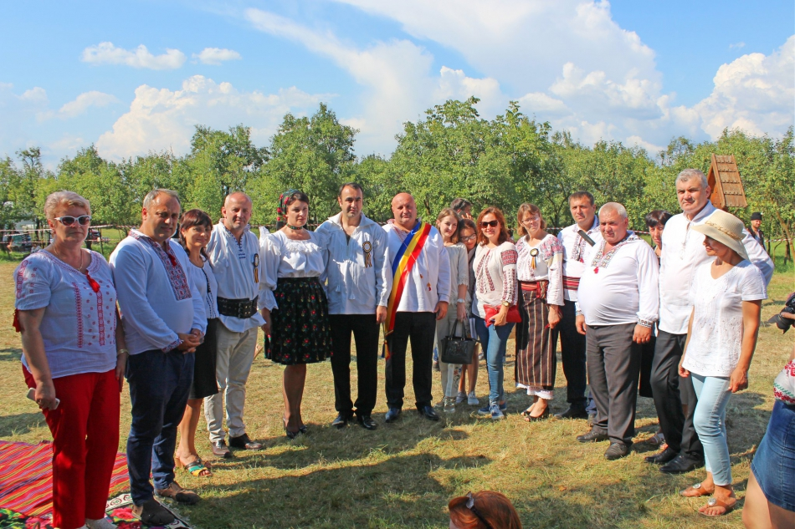
Directorul executiv al Congresului Autorităților Locale din Moldova (CALM) Viorel Furdui a vorbit în cadrul unui interviu pentru calm.md despre importanța participării primarilor din Republica Moldova la Festivalul „Satele Unite ale României" organizat în comuna Săpânța, Maramureș, despre colaborarea dintre CALM și Asociația Comunelor din România (ACoR), dar și despre rezultatele acestei frumoase cooperări.
De ce a fost nevoie să faceți acest efort pentru a aduce la Săpânța 50 de primari din RM?
Viorel Furdui: În primul rând este un eveniment cultural, valoros, ceva neobișnuit, organizat într-un loc destul de cunoscut dar, în același timp, este o destinație ce urmează a fi descoperită și de alții. Comuna Săpânța este vestită datorită Cimitirului Vesel, bisericilor frumoase, cu o arhitectură deosebită, meșterilor locali. Săpânța poate fi numită sufletul Maramureșului. Cred că pentru mulți oameni din Republica Moldova ar fi interesant să descopere aceste locuri extraordinar de frumoase. Pe de altă parte, în cadrul acestui festival folcloric primarii din Republica Moldova s-au revăzut cu mai mulți colegi din România. Totodată, important este și faptul că au avut posibilitatea să studieze experiența organizării unor asemenea evenimente, cu foarte mulți participanți, ansambluri folclorice, dar și să participe cu o suită din mai multe cântece populare producând o impresie frumoasă aici, la Săpânța și aducând pe aceste meleaguri puțin din spiritul basarabean.
Peter Harley este irlandezul căruia îi aparține această idee. Să înțelege că noi nu avem spirit de inițiativă?
Viorel Furdui: Cred că noi avem spirit de inițiativă. Cunoaștem foarte bine efortul pe care îl depun primarii noștri organizând diverse manifestații de acest gen. De exemplu, Dna președintă Tatiana Badan organizează un festival foarte frumos „I PROSOP". Sunt și alte festivaluri, cum ar fi cele dedicate Iei, Bostaniada, Cireșarii, al Plăcintei. Toate au ca inițiatori oameni entuziaști, iar aceștia sunt, în primul rând, primarii și echipele lor. Sigur că este ceva neobișnuit și simbolic că unul dintre cei mai mari promotori ai tradițiilor, în special a celor maramureșene este, la prima vedere, un străin dar, de fapt, Peter Harley este un irlandez mai român decât mulți români, deoarece el este într-adevăr pasionat de cultura, tradițiile, istoria românească, s-a dedicat pe deplin acestei misiuni ale sale, organizează mai multe evenimente legate de promovarea diferitor tradiții iar acestea deja au o amploare destul de mare și au devenit cunoscute în toată România.
Unii învinuiesc CALM-ul ca ar fi un promotor al unirii, inclusiv prin prezența primarilor la Săpânța alții, dimpotrivă, vă acuză că sunteți antiunioniști...
Viorel Furdui: Cred că se exagerează atunci când se vorbește despre asemenea lucruri, în asemenea situații. Este bine cunoscut faptul că Congresul Autorităților Locale reprezintă absolut toate autoritățile locale, cu diferite viziuni. Obiectivul CALM nu are nicio tangență cu domeniul politic. Dacă vorbim despre cultură, istorie, tradiții, limba română, atunci nimeni nu mai poate contesta că nu sunt aceleași. Participând la asemenea evenimente ne îmbogățim spiritual, ne facem cunoscute tradițiile și obiceiurile care există în regiunile noastre, facem acest schimb de experiență, de valori culturale care ne permit să privim cu încredere în viitor, mai ales că am ajuns în secolul XXI și trebuie să ne debarasăm de foarte multe clișee impuse, care doar au dăunat unor relații firești. Noi demult trebuia să ne focusăm pe alte chestiuni, iar istoria, tradiția, limba să nu fie folosite în scopul dezbinării populației. Dimpotrivă, noi trebuie să ne concentrăm atenția asupra lucrurilor ce ne unesc, iar acestea sunt mult mai multe decât cele ce ne dezbină.
Unii primari la primul mandat prezenți astăzi la Săpânța spuneau că de când dețin această funcție sunt pentru prima dată în România, deși au trecut 3 ani de când au fost aleși.
Viorel Furdui: Îmi amintesc că acum 7-8 ani existau foarte mulți primari care nu fuseseră niciodată în România, inclusiv din cauza unor prejudecăți sau clișee ideologice care erau înrădăcinate în conștiința noastră. Cred că în ultimii 4-5 ani se atestă un proces masiv de trecere a Prutului, din partea dreaptă în partea stângă și invers, nu doar a primarilor, dar și a colectivelor artistice, a diferitor categorii de funcționari, ceea ce nu este nimic altceva decât o revenire la niște lucruri firești, care ne ajută să ne modernizăm, să ne afiliem cu adevărat la spațiul european de valori, de culturi, de atitudine, de relații între oameni, între state, între regiuni, ș.a.m.d.
Prezentă la evenimentul de la Săpânța este și Mariana Gâju, prim-vicepreședintele Asociației Comunelor din România, cu care CALM-ul are o colaborare foarte bună...
Viorel Furdui: Cred că și prezența Dnei Mariana Gâju, primarului comunei Cumpăna, județul Constanța este simbolică. Dumneaei este cunoscută ca un mare promotor al culturii și valorilor tradiționale românești. Este simbolic și faptul că datorită cooperării foarte strânse cu Asociația Comunelor din România, condusă de Emil Drăghici, primarul de Vulcana Băi, Dâmbovița, noi am reușit să creăm Consiliul Autorităților Locale din România și Republica Moldova, prin intermediul căruia ne-am propus să intensificăm relațiile între diverse sate, comune din România și Republica Moldova, să creăm condiții pentru cât mai multe autorități de a încheia acorduri de colaborare, parteneriate, cât mai mulți cetățeni din Republica Moldova să poată participa la diferite evenimente din România, copiii să poată vizita cât mai multe locuri istorice. Deja se observă rezultate foarte bune, doar datorită Dnei Mariana Gâju, într-o scurtă perioadă de doi-trei ani, sute, poate chiar mii de copii din Republica Moldova au reușit să vadă marea, să cunoască locuri foarte frumoase și să se întoarcă cu alte impresii despre România, despre oamenii de acolo.
Această colaborare va continua cu o vizită de studiu a femeilor-primar din Republica Moldova la Mamaia, în luna septembrie, curent.
Viorel Furdui: Recent am primit o invitație din partea Dnei Mariana Gâju pentru 40 de femei-primar ca să participe la o conferință destul de importantă, ce va avea loc la Constanța, luna aceasta. Evenimentul este organizat de Liga Femeilor-Primar din cadrul Asociației Comunelor din România. Acolo vor fi discutate mai multe chestiuni importante legate de administrația publică, de ajustarea legislației din APL din Republica Moldova și România la standardele europene. Este încă un exemplu de lucruri concrete și utile pentru toți cei care participă la asemenea evenimente, care dau roade anume datorită faptului că există această relație strânsă de cooperare între CALM și ACoR.
Vă mulțumim!
Departamentul de Comunicare al CALM

ION RABACU, PRIMARUL COMUNEI NEGURENII VECHI, UNGHENI: „NOI TREBUIE SĂ ADUCEM SERVICIILE ACOLO UNDE SUNT OAMENII"
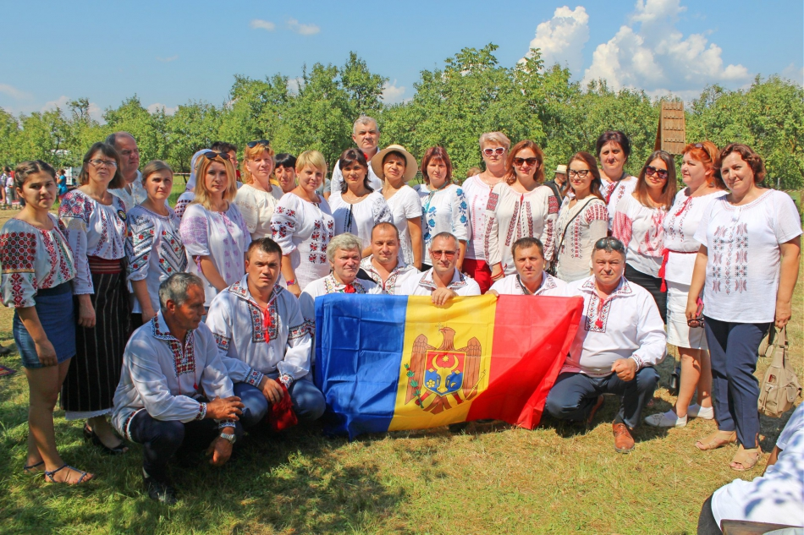
Despre condițiile în care activează APL din România și cele din Republica Moldova, despre prioritățile în activitatea de primar, dar și despre cum readucem speranța în satele noastre este interviul cu primarul comunei Negurenii Vechi, Ungheni, Ion Rabacu, făcut la întoarcere din Maramureș, acolo unde 50 de primari au participat la un eveniment cultural.
Cu ce emoții vă întoarceți din România?
Ion Rabacu: Ne simțim foarte bine de fiecare dată când mergem în România, deoarece chiar suntem frați. Eu am spus-o și o mai spun: suntem un popor, vorbim aceeași limbă, avem aceeași cultură, nu știu de ce până la moment suntem separați. Este o problemă pe care trebuie să o soluționăm, iar asta depinde de conducătorii țării.
Ce am avea de învățat de la APL din România?
Ion Rabacu: Noi nu avem atâtea instrumente câte au colegii din România, la noi funcția de primar este discreditată și pe zi ce trece ni se iau din atribuții. Nu avem poliție locală, nici asistență socială, ni se ia și educația preșcolară, am impresia că primarul devine inutil. Noi vorbim de mult de descentralizare, dar până la moment avem diferite fonduri, programe, proiecte pentru care trebuie să lupți. De fapt, noi suntem dezbinați.
Sunteți primar la al doilea mandat. Ce proiecte ați reușit să implementați în această perioadă în comună?
Ion Rabacu: În primul rând am încercat să schimb un pic atitudinea oamenilor. Prima problemă pe care mi-am propus să o soluționez a fost renovarea căminelor culturale și educarea tinerei generații. În două sate am construit grădinițe, lucrările au fost încheiate și urmează să le dăm în exploatare.
Copii care să frecventeze aceste grădinițe aveți în comună?
Ion Rabacu: Sunt puțini, avem 20 de copii de la 3 la 7 ani într-un sat și mulți nu văd rostul existenței unei instituții preșcolare. Eu însă consider că fiecare om trebuie luat în considerare și noi trebuie să aducem serviciile acolo unde sunt oamenii, nu să scoatem cetățenii din sat. Oamenii fug din sate pentru că nu au servicii, pentru că nu pot lăsa copiii fără supraveghere. În raion sunt întreprinderi industriale care angajează lucrători și sper că părinții vor putea să-și lase copiii la grădiniță și să meargă la serviciu, știind că odraslele le sunt în siguranță.
În ultima perioadă se vorbește tot mai mult despre reforma administrativ-teritorială. Avem nevoie de această reformă și cum o vedeți DVS.?
Ion Rabacu: Este greu de spus, pentru că noi nu prea suntem consultați în această privință.
Ar trebui să fie consultați primarii?
Ion Rabacu: Sigur că ar trebui să fim consultați, pentru că cetățenii vin la noi și cred că noi suntem cei care trebuie să le soluționăm toate problemele, pe când astăzi primarii au ca atribuții evidența oamenilor, a bunurilor, colectarea impozitelor și executarea bugetului care este dictat de sus, noi doar îl aprobăm, iar cifrele sunt dictate de sus. Dacă ar fi o descentralizare reală, dacă ar fi niște programe la nivel de republică de aprovizionare a fiecărei localități cu apă, de exemplu, ș.a. lucrurile ar decurge altfel. Programul pe care îl avem acum „Drumuri bune pentru Moldova" dacă s-ar implementa și în fiecare sat s-ar repara măcar un km de drum poate oamenii ar prinde măcar un pic la curaj, dar la moment mai mulți cetățeni sunt dezamăgiți.
Se majorează salariile pentru primari, pe de altă parte, funcționarii publici rămân cu aceleași lefuri. Aveți lipsă de cadre în primărie?
Ion Rabacu: A fost foarte greu de angajat secretarul. Contabila a dorit să plece. Oamenii pleacă deoarece salariile sunt mici în raport cu realitățile și costurile pe care trebuie să le suportăm. Și în acest domeniu se cere o reformă mai amplă. Noi comparăm cât primește polițistul, medicul, pedagogul, judecătorul și parcă de noi mereu se uită. Cei care nu sunt la producere, cei care nu sunt direct la administrare au salarii mai mari decât cei care sunt nemijlocit implicați în producerea bunurilor.
Și cum schimbăm lucrurile?
Ion Rabacu: Este nevoie de mai multe discuții în societate, iar cei de sus să facă o analiză și să ia măsuri. Pe când noi vedem la televizor că vin niște analiști și ni se impun anumite soluții pe care oamenii ar trebui să le voteze.
Vă mulțumim!
Departamentul de Comunicare al CALM

SERGIU RĂCILĂ, PRIMAR DE CARABETOVCA, BASARABEASCA: „ACUMULĂM EXPERIENȚĂ DE LA COLEGII NOȘTRI DE PESTE PRUT"
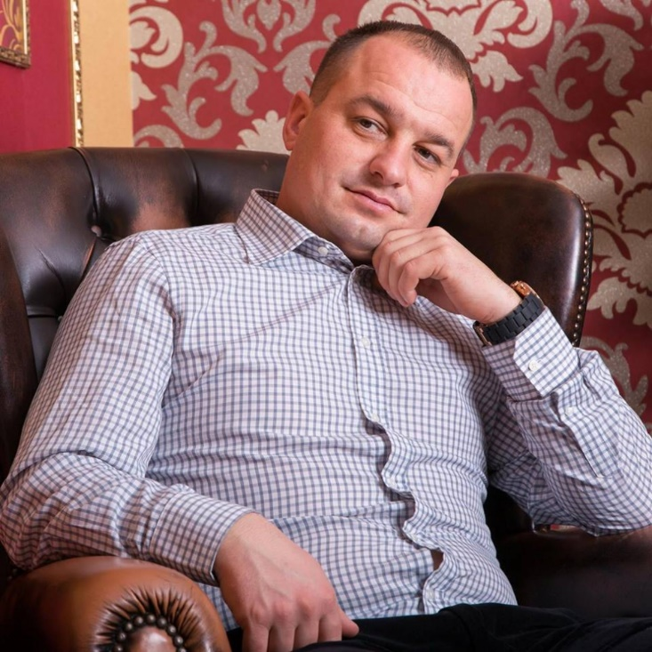
Sergiu Răcilă este unul dintre cei 50 de primari ai CALM care au participat la Festivalul „Satele Unite ale României", organizat la Săpânța, Maramureș, România. Ce crede despre asemenea evenimente, dar și despre cooperarea dintre APL din România și Republica Moldova și dacă se dezvoltă comunitățile noastre locale aflăm din interviu.
De ce a fost necesar să vină atâția primari la evenimentul de la Săpânța?
Sergiu Răcilă: Pe lângă experiența economică pe care o acumulăm de la frații din România, un rol important îl are și schimbul de experiență culturală. La Săpânța am văzut un festival bine pus la punct, din care avem ce învăța și bineînțeles că ne reamintim de tradițiile românești care, de fapt, sunt comune cu ale Republicii Moldova.
În comunitatea DVS. ce evenimente culturale importante au loc pe parcursul anului?
Sergiu Răcilă: Evenimente de o asemenea anvergură nu avem, din păcate. Avem însă sărbătorile tradiționale, cum ar fi hramul localității, marcăm jubileele satului, ale colectivelor artistice din localitate.
Pe lângă cultură avem nevoie și de dezvoltarea economiei...
Sergiu Răcilă: Constatăm că cultura se face mai mult pe bază de voluntariat, din entuziasm. Cu regret, noi, cei din APL nu putem acorda acel sprijin financiar de care este nevoie pentru acest domeniu, dar obținem experiență de la frații noștri din România, ne axăm și pe proiecte economice, care desigur că vor da rezultate pe termen mai lung.
În ultimii ani, din punctul DVS. de vedere, lucrurile în domeniul economic se schimbă spre bine sau regresează?
Sergiu Răcilă: Sigur că vedem un progres în privința schimbărilor din Republica Moldova.
Comunitatea DVS. cum s-a dezvoltat?
Sergiu Răcilă: Sunt la primul mandat și din 2015 până în prezent am reușit să implementăm câteva proiecte serioase în Carabetovca, printre acestea sunt iluminatul stradal cu lămpi de ultimă generație, am acoperit întreaga localitate, proiectul fiind de circa 2 milioane de lei. Reparăm drumurile locale, urmează să începem lucrările de construcție a sistemului de canalizare. În trei ani am investit în Carabetovca circa 10 milioane de lei și nu ne oprim aici.
Mulți colegi de-ai DVS. susțin că într-un mandat nu reușești să realizezi prea multe. De câte mandate de primar e nevoie pentru a face schimbări substanțiale în localitate?
Sergiu Răcilă: Cetățeanul este cel care decide de câte mandate are nevoie un primar, dacă alesul local a făcut suficient sau nu pentru comunitatea sa. Eu cred că lucrul nostru începe în prima zi după câștigarea mandatului și continuă până în ajunul alegerilor.
Oamenii din Carabetovca v-au acordat vot de încredere, deși mulți consideră că tinerețea nu este un avantaj pentru a ocupa anumite funcții.
Sergiu Răcilă: Eu sunt de altă părere, iar votul acordat de cetățeni confirmă acest lucru. Știm că primarul lucrează practic 24 de ore din 24, e mereu pe drumuri, mereu în căutarea surselor de finanțare, iar o persoană în vârstă nu va reuși atât cât poate una tânără.
Mulți tineri preferă să plece peste hotare, pe DVS. ce v-a determinat să candidați pentru funcția de primar, să rămâneți în Republica Moldova?
Sergiu Răcilă: În familia noastră este o tradiție de a rămâne acasă. Am făcut două facultăți nu pentru a pleca din țară, dar pentru a rămâne în Republica Moldova, în satul meu și pentru a pune umărul la dezvoltarea lui.
Adică DVS. credeți că avem viitor aici?
Sergiu Răcilă: Sunt convins de acest lucru. Dacă vom susține și vom implementa și ultimele inițiative ale Guvernului, cum ar fi „Drumuri bune pentru Moldova", sau „Prima Casă" sunt convins că tinerii ce încă mai stăteau pe gânduri dacă să plece sau vor fi motivați să rămână și să continue să își desfășoare activitatea profesională aici.
Vă mulțumim!
Departamentul de Comunicare al CALM

PRIMARUL DE VIȘNIOVCA, RAIONUL CANTEMIR OLGA PAC: „REPUBLICA MOLDOVA ARE POTENȚIAL DE A DEZVOLTA TURISMUL"
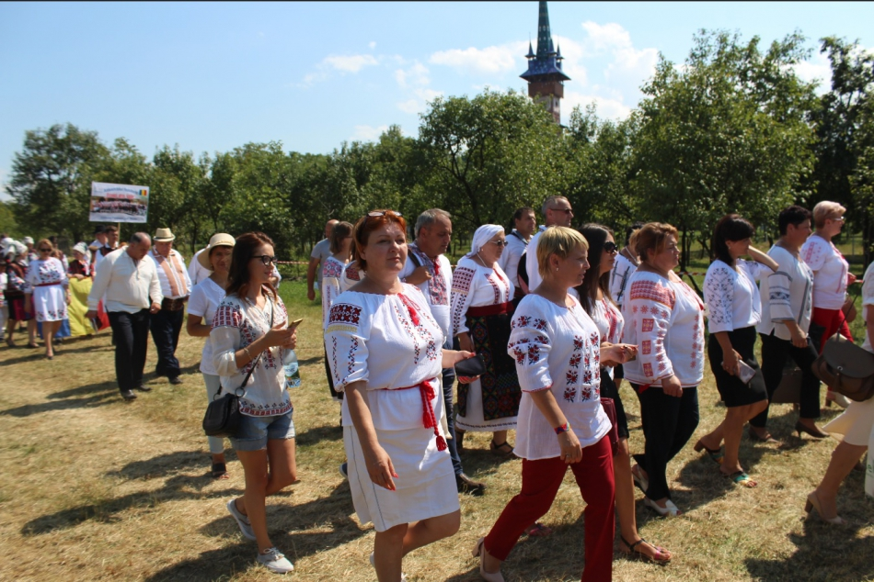
Olga Pac este primarul care a așteptat cu mult interes evenimentul de la Săpânța, Maramureș, acolo unde în perioada 18-19 august s-au reunit peste 800 de oameni, colective artistice din toate zonele României, în cadrul Festivalului „Satele Unite ale României".
De ce ați dorit să participați la acest eveniment?
Olga Pac: Încă din luna mai, atunci când în cadrul unei întruniri la CALM am aflat că se preconizează un asemenea eveniment în România, eram curioasă să văd cum se va desfășura acest eveniment, deoarece se preconiza a fi ceva deosebit, fără prea multe oficialități, cu colective ale satelor din România, care vor prezenta tradițiile, oamenii să se simtă ca la o horă. Am luat multe idei interesante pe care sper să le implementez și la noi în localitate.
Ce a însemnat să fiți câteva zile împreună cu alți circa 50 de primari din Republica Moldova?
Olga Pac: Nu este pentru prima dată când mai mulți primari venim în România, sau mergem în alte țari. Este un lucru firesc, iar pentru noi este un schimb de experiență foarte util, mai ales pentru primarii care sunt la primul mandat. E bine să aplicăm lucrurile bune pe care le vedem în alte părți, să arătăm oamenilor că nu este chiar totul atât de tragic, deoarece noi suntem un popor cam plângăreț, dar sunt multe lucruri care pot fi implementate, chiar din puținul pe care îl avem.
De ce ar fi nevoie pentru a realiza un asemenea eveniment, de o asemenea anvergură și în una din localitățile noastre?
Olga Pac: Astfel scoatem din anonimat tezaurul local, iar promovarea lui este foarte importantă. Era o perioadă când nu ne prea cunoșteam istoria. De exemplu, mai mult timp nu știam în ce an s-a format localitatea Vișniovca. În 2016, atunci când am instalat monumentul Paraschivei Vișnevscaia s-a lucrat foarte mult și în arhive, Didina Rogojină este profesorul care ne ajută să cunoaștem mai multe despre localitatea noastră. Vișniovca este o localitate cu 12 etnii, avem un tezaur vast, iar acum se lucrează la monografia localității. Este un lucru foarte important pentru noi, deoarece doar cunoscându-ne istoria, identitatea putem ști cine suntem și astfel avem demnitate.
Am avea locuri de cazare pentru a primi și la noi atâția musafiri?
Olga Pac: Cu regret, cea mai mare problemă este cazarea. Sărbăwtorile la noi sunt organizate foarte frumos. Suntem înfrățiți cu o localitate din județul Alba și atunci când ne-au făcut prima vizită, colegii din APL au fost primiți în casele oamenilor. Plusul a fost că oamenii din localitatea noastră au avut posibilitatea să comunice cu colegii noștri din România, minusul este că omul nu vrea să se simtă incomod în casa cuiva. Și Republica Moldova are potențial de a dezvolta turismul, iar în acest sens festivalurile ar fi buni promotori. Oamenii ar avea posibilitatea să scoată din anonimat meșteșugurile pe care le-au însușit. În 2015, când am marcat hramul localității, am rugat meșterițele din sat să-și expună lucrările, spunându-le că poate așa reușesc să comercializeze ceva. La început au refuzat categoric, acum parcă s-au mai debarasat de acest complex, mentalitatea lor încet se schimbă, dar trebuie și noi să-i ajutăm.
Unii sunt de părere că în Republica Moldova nu prea au ce vedea turiștii, pe când Peter Harley ne arată că ceea ce este la Săpânța și ceea ce avem și noi sunt lucruri și locuri valoroase.
Olga Pac: Eu cred că avem ce arăta turiștilor, trebuie doar să creăm evenimente, să ne gândim pe cine dorim să invităm și ce așteptări au acești vizitatori. Putem face agroturism, avem câmpuri foarte frumoase, avem pajiști, păduri, lacuri, avem vinării. Urmează să le arătăm oamenilor că se poate câștiga și prin dezvoltarea turismului, ei să înțeleagă necesitatea deschiderii unor pensiuni și astfel să dezvoltăm acest domeniu. Pentru asta trebuie să fie o voință la nivel de stat, să putem uni în acest sens câteva localități și sunt convinsă că lucrurile s-ar schimba.
Vă mulțumim!
Departamentul de Comunicare al CALM

PRIMARUL DE CUBOLTA, SÂNGEREI ALEXANDRU SÂRBU: „CALM PROMOVEAZĂ PRIMARII, ÎI CONSULTĂ ȘI ÎI GHIDEAZĂ"
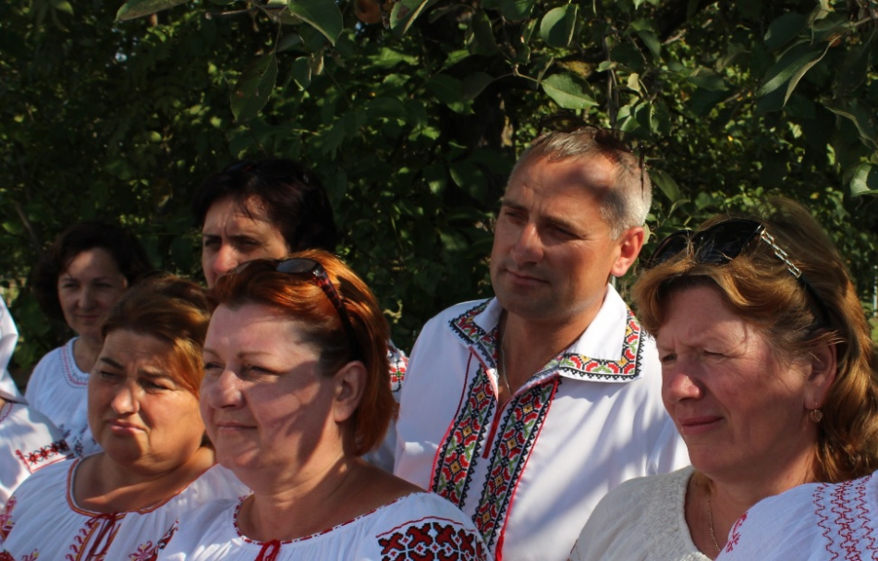
În cadrul unui interviu pentru calm.md, primarul de Cubolta, Sângerei Alexandru Sârbu ne-a explicat ce rol joacă Congresul Autorităților Locale din Moldova (CALM) în activitatea primarilor, ce presupune funcția de primar, care sunt greutățile și satisfacțiile de care au parte în activitate aleșii locali.
Ce rol are CALM în activitatea primarilor și ce face pentru APL?
Alexandru Sârbu: CALM are menirea de a ne ghida, de a ne conjuga ca echipă, de a ne consulta în unele probleme, deoarece trebuie să recunoaștem că nu avem atât de multe capacități în toate domeniile pe care le administrăm. CALM promovează primarii, dar și noi promovăm localitățile noastre prin intermediul CALM-ului, sunt foarte multe deplasări peste hotare unde se fac schimburi de experiență, ceea ce este foarte important și le mulțumim pentru munca pe care o depun.
Cum e să fii primar?
Alexandru Sârbu: Este un lucru foarte interesant, dar și foarte responsabil. Este greu de lucrat cu populația, la capitolul politic lumea este dezbinată, sărăcia ne inundă, probleme apar și întotdeauna este vinovat primarul sau APC, e greu să se conștientizeze că și fiecare om trebuie să contribuie nemijlocit la soluționarea fiecărei probleme, deoarece toți suntem parte a societății și trebuie să ne implicăm cu toții.
Sunteți la al doilea mandat. Ce vă mai motivează să mai candidați?
Alexandru Sârbu: Ne motivează realizările, atunci când lucrurile se schimbă spre bine. În pofida greutăților pe care le întâmpinăm lucrurile progresează, mai lent decât ne dorim, dar este mai bine decât a fost, dinamica este pozitivă și trebuie să mergem înainte.
Ce ar trebui de făcut pentru a majora veniturile locale?
Alexandru Sârbu: Mai mulți factori ar contribui la dezvoltarea localităților. În primul rând ar fi descentralizarea financiară, nu doar a atribuțiilor. Acum se lucrează la impozitarea bunurilor imobile, la delimitarea terenurilor, la împroprietăririle publice, combaterea lucrului la negru, a salariilor în plic, ceea ce cu siguranță ar îmbunătăți situația.
Aveți locuri de muncă în localitate?
Alexandru Sârbu: Localitatea este amplasată aproape de Bălți și mai mulți oameni se deplasează grație unor companii mari. Locuri de muncă sunt destule, mai puțini oameni sunt care ar lucra.
Migrația este mare și la DVS. în localitate?
Alexandru Sârbu: Migrația este aceeași ca și în alte localități. Din păcate, la noi în țară predomină mortalitatea mare și natalitatea este mică.
Cum explicați această realitate tristă. Să fie sărăcia de vină?
Alexandru Sârbu: Avem factori de mediu, modul de viață nesănătos, mor cei care au muncit în exces pe timpul sovieticilor, lumea este mai bolnăvicioasă. Oamenii trebuie să conștientizeze că totul începe de la ei. Noi cam ne-am obișnuit să găsim întotdeauna pe altcineva vinovat, numai nu noi.
Dacă ați avea suficiente resurse financiare, ce ați întreprinde?
Alexandru Sârbu: Cea mai mare problemă în localitate este lipsa canalizării. Acum suntem la etapa finală de aprovizionare cu apă, am construit 16 km de apeduct, dar rămâne canalizarea și evident drumurile. Casa de Cultură necesită reparație, este mai mare decât Casa de Cultură a Consiliului raional. Am făcut proiectul tehnic și lucrările costă peste 12 milioane de lei. În rest, cu sursele proprii, dar și prin intermediul proiectelor mai reușim să soluționăm câte ceva.
Foarte mulți colegi de-ai DVS reușesc să implementeze proiecte mari în localitățile lor. Există o concurență între primari?
Alexandru Sârbu: Concurență sănătoasă este și e firesc să fie. Din păcate, sunt prea puțini bani alocați pentru administrațiile locale. Recent a fost apelul de granturi finanțat de FISM, 121 de primării și-au manifestat interesul de a participa, dar au fost selectate doar 12 localități, după criteriul primul venit primul servit.
Înseamnă că există interes din partea primarilor de a contribui la dezvoltarea localităților.
Alexandru Sârbu: E rău că au fost selectate atât de puține localități. Eu sunt sigur că primarii știu ce le trebuie și ce au de făcut, dar se alocă foarte puțini bani pentru asta. Majoritatea au depus proiecte pentru iluminat stradal, drumuri, grădinițe, pavaje, pentru ceea ce le lipsește în localitate. Necesitățile sunt foarte mari, iar piața nu ne oferă atâtea posibilități câte ne-am dori.
Ați amintit de grădinițe. Acum 10-15 ani era catastrofă la acest capitol.
Alexandru Sârbu: Grație Guvernului României s-au soluționat foarte multe probleme în acest sens, dar mai este de lucru. Trebuie spații, terenuri de joacă, terenuri și săli sportive, ș.a.
Trebuie, trebuie, dar tot DVS. spuneați că natalitatea este mică și atunci pentru cine construim?
Alexandru Sârbu: Dacă nu facem condiții lumea va migra. Chiar cu riscul că astăzi nu avem pentru cine, trebuie să dăm șansa viitoarei generații și astfel totul va fi bine.
Vă mulțumim!
Departamentul de Comunicare al CALM

VALERIU VARMARI, PRIMARUL SATULUI HĂSNĂȘENII MARI, DROCHIA: „BUGETELE LOCALE NU PERMIT DEZVOLTAREA SATELOR, IAR MULȚI OAMENI NU ÎNȚELEG ACEST LUCRU"
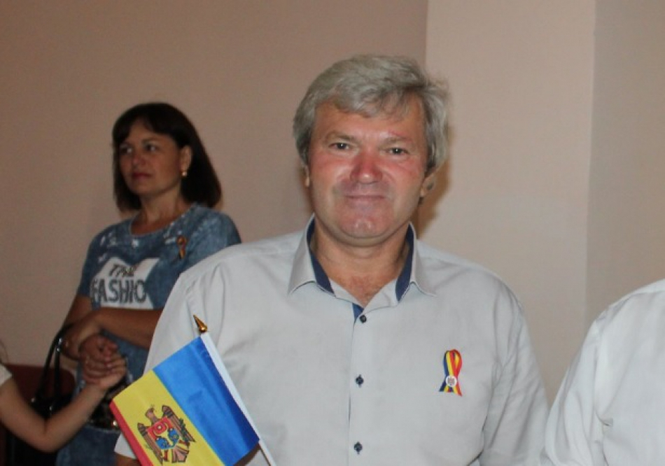
Satul Hăsnășenii Mari a fost fondat în 1426 și este cel mai vechi din raionul Drochia. Astăzi în localitate sunt înregistrați 1700 de locuitori. Primarul Valeriu Varmari afirmă că lipsa finanțelor suficiente nu permit localității să se dezvolte și crede că proiectele sunt o soluție pentru a atrage fonduri în satele noastre, iar aleșii locali trebuie să acumuleze experiență în scrierea proiectelor. Înfrățirile cu alte localități sunt o altă modalitate de a produce schimbări în comunitățile rurale.
„Bugetele locale nu permit dezvoltarea satelor, iar mulți oameni nu înțeleg acest lucru și cred că primarul stă pe sacul plin cu bani și nu vrea să le acorde unele ajutoare. Sunt însă și oameni care încearcă să se implice, să ajute", a menționat Valeriu Varmari pentru calm.md.
La ora actuală în Hăsnășenii Mari este implementat un proiect susținut de Fondul de Eficiență Energetică în valoare de 2 milioane de lei. „Cu acești bani se repară școala. În cadrul GAL-urilor, împreună cu satele Cubolta, Petreni, Dominteni și Moara de Piatră avem un proiect și sperăm tare mult să reușim să-l implementăm."
Valeriu Varmari este primar la primul mandat și în acești trei ani de activitate a mers pentru prima dată în România, împreună cu CALM, la Săpânța, Maramureș. „Este foarte important acest schimb de experiență. Este bine să vedem ce fac și alți primari și să aplicăm unele idei în localitățile noastre. Ne dorim și noi să organizăm evenimente ce ar atrage mulți vizitatori. La noi în sat anul acesta a avut loc a doua ediție a Festivalului Plăcintelor. Îl organizăm în fiecare an de Duminica Mare. Anul trecut, în aceeași zi am deschis Muzeul de Istorie și Etnografie. La ambele ediții am avut vizitatori din România, dar și din toate satele vecine."
Primarul de Hăsnășenii Mari speră că cu ajutorul CALM va reuși să întreprindă și vizite de studiu în alte țări, pentru că așa ar putea acumula și mai multă experiență.
Despre Serviciul de Asistență Juridică al CALM Valeriu Varmari susține că este unul binevenit, deoarece sunt multiple probleme în acest domeniu. „Primarii sunt de diferite profesii. Eu, de exemplu, sunt pedagog și nu pot să înțeleg unele aspecte de ordin juridic ce apar în activitate. Ar fi foarte bine să fie un jurist care măcar din când în când să ne poată ajuta. Numai în acest an primăria noastră are 11 judecăți. Încă sunt probleme cu împărțirea patrimoniului colhozului. De aceea ne-ar trebui foarte mult un jurist care să ne consulte și să facă lumină în toate aceste cazuri."
Vă mulțumim!
Departamentul de Comunicare al CALM

PETER HARLEY: „VISEZ CA REUNIUNEA SATELOR SĂ FIE ÎN REPUBLICA MOLDOVA"
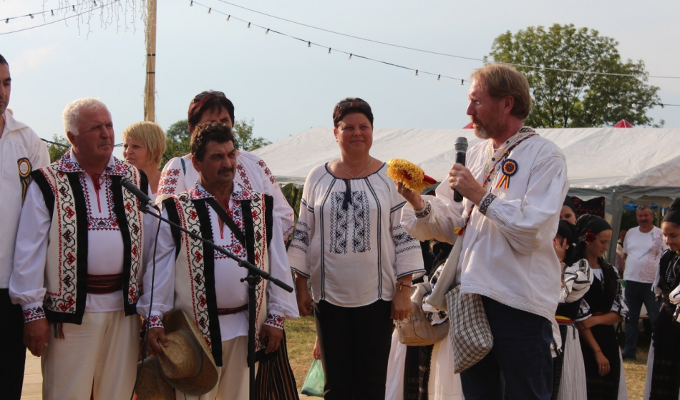
Peter Harley este irlandezul despre care se spune că face cât o mie de români. Și nu în zadar. Peter Harley promovează frumusețea satelor tradiționale românești. În perioada 18-19 august, curent, la Săpânța, Maramureș a avut loc Festivalul „Satele Unite ale României." Evenimentul a reunit peste 800 de participanți din toate zonele rurale ale României, inclusiv 50 de primari din Republica Moldova. Peter Harley este fascinat nu doar de România, ci și de Republica Moldova și speră că va reuși să realizeze o ediție a acestui festival și în stânga Prutului. Vă prezentăm un interviu acordat de Peter Harley pentru calm.md, atunci când Festivalul „Satele Unite ale României" era în plină desfășurare.
De ce v-ați dorit să organizați acest eveniment?
Peter Harley: M-am stabilit cu traiul în România acum 25 de ani și de la bun început m-a impresionat foarte mult profunzimea țării, spiritualitatea puternică de aici. Am vizitat Republica Moldova în ianuarie-februarie 1995, am stat șase săptămâni în Chișinău și am simțit și mai profund această spiritualitate. Pe parcursul anilor m-am îndrăgostit de România și am descoperit că spiritualitatea românească, echivalentă cu spiritualitatea omenirii este foarte importantă și valoroasă pentru toți europenii. Această valoare izvorăște din faptul că aveți o legătură foarte puternică cu pământul, cu o cultură ce înflorește pe pământ. Sunteți adevărați, ai țării. Înțelegeți ce vreau să spun?
Țăranii noștri, chiar și bătrâni fiind nu renunță să prelucreze pământul.
Peter Harley: Exact. Sunt ca și omul de pe această pajiște care are livadă. Nu putem să călcăm pe acolo dacă el nu este de acord, această livadă este pentru el ca un membru al familiei.
„Nu-mi vine să cred că ați făcut asta!"
A fost greu să aduceți atâția oameni la acest eveniment, din toate zonele României, inclusiv 50 de primari din Republica Moldova?
Peter Harley: Din toate eforturile pe care le-am făcut pentru acest proiect, cea mai ușoară a fost legătura cu Republica Moldova. Am fost invitat la Congresul organizat în luna mai, la Chișinău, de Asociația Comunelor din România (ACoR) și Congresul Autorităților din Moldova (CALM) și acolo am avut ocazia să fac public acest proiect. După aceasta am stabilit legătura cu Viorel Furdui, dânsul a fost foarte receptiv, are un stil al său foarte calm. El înțelege ce trebuie de făcut, ce se dorește și ce este bun. El pur și simplu mi-a zis: „Venim 50, sau poate 80 de primari." Nu-mi vine să cred că ați făcut asta și sunt extraordinar de recunoscător pentru că transmiteți un mesaj. Mulți zic că eu, irlandezul, dau un mesaj românilor să se trezească, să prețuiască adevăratele valori. Voi, prin prezența voastră, veniți cu o replică la jertfa mea și acesta e un lucru minunat. Am observat că atunci când sunt la un pahar cu prietenii mei din Moldova, pe care îi am de ani de zile la București, simt cum sunt în vestul Irlandei, aveți un umor extraordinar de firesc și subtil, și trist, aveți un fel al vostru mioritic de-a accepta soarta, dar foarte frumos. Am zis atunci că cei mai irlandezi români sunt moldovenii.
Unii susțin că acest concept mioritic ne joacă feste, că nu suntem ca georgienii, de exemplu, care luptă pentru apărarea demnității lor...
Peter Harley: Într-adevăr, vouă nu v-ați făcut niciodată bine cu acest concept. Dar ați făcut bine altora, tot timpul. Voi, românii, indiferent unde locuiți, sunteți ca un pansament pentru ură, pentru orgolii, absorbiți orgoliile și faceți prietenii din ele, așa faceți de sute de ani la nivel geopolitic. Sunteți un popor care ați menținut pacea sute de ani pentru toți europenii, atât cât ați putut voi. Voi ați fost tot timpul în linia întâi și nimeni nu v-a dat un tanc, v-au dat cel mai vechi pistol, dacă aveau pe atunci. Cea mai mare tristețe pentru un pacifist este să fie forțat să meargă la război pentru a menține pacea.
Pe de altă parte, alții se folosesc de această bunătate a noastră...
Peter Harley: Da, așa este. Dar dacă nu ați împlini acest rol ar fi haos, mai mult decât este acum.
Ce reprezintă cămașa națională pe care ați îmbrăcat-o astăzi?
Peter Harley: Are o istorie absolut extraordinară. Mi-a fost dăruită acum patru ani de doamna care a făcut-o, mătușa Pălăguța, din Maramureș. Dânsa mi-a dăruit-o la doi ani după moartea soțului ei. Ea atunci avea 80 de ani. Cu lacrimi în ochi mi-a zis: „ Domnule Peter, vreau să vă dăruiesc cămașa pe care am făcut-o pentru soțul meu atunci când eram proaspăt căsătoriți. Este prima cămașă pe care am făcut-o pentru el. A fost a lui și acum vreau ca tu să o porți." Pentru mine este mai mult decât o haină. Este o moștenire. Eu nu beau alcool, dar dacă aș bea atunci nu purtând această haină. Eu nu fumez, dar dacă aș fuma nu atunci când port această haină. Dacă aș împrumuta această cămașă cuiva (deși încă nu am împrumutat-o nimănui) i-aș cere să facă la fel. Pentru mine sunt haine sacre.
Ce urmează după „Satele Unite ale României"?
Peter Harley: Cred că proiectul Vatra Fest de la Chișinău este unul lăudabil și vreau să-l promovez aici, pe scena din Maramureș, alături de grupul de primari CALM. Acest concept al reuniunii satelor mi-aș dor să fie ca un fel de adunare generală a satelor unite din România. Visez ca această reuniune a satelor să fie și în Republica Moldova.
Vă mulțumim!
Departamentul de Comunicare al CALM

O SALĂ POLIVALENTĂ DE SPORT A FOST INAUGURATĂ LA COLIBAȘI CU SUPORTUL PARTENERILOR EXTERNI ȘI AL LOCALNICILOR DIN DIASPORĂ
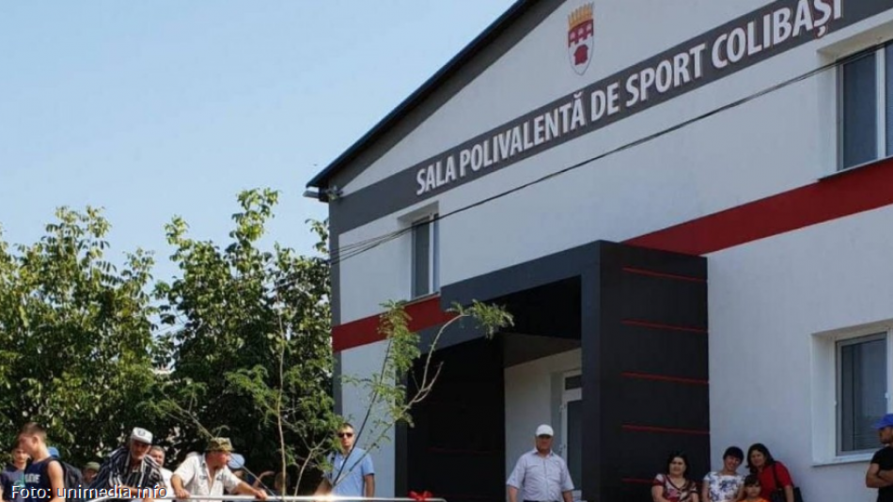
În satul Colibași din raionul Cahul a fost deschisă prima sală polivalentă de sport, în cadrul Zilelor Diasporei, datorită unirii eforturilor ale băștinașilor plecați în întreaga lume și ale autorităților locale.
Cei peste 6 mii de locuitori din comunitate, dar și localitățile învecinate, vor avea acces la servicii publice de agrement și vor putea practica mai multe tipuri de sport. Sala polivalentă de sport este primul dintre cele trei proiecte realizate cu suportul băștinașilor din Colibași. Crearea sălii a fost posibilă datorită suportului financiar oferit de Guvernul Elveției, în valoare de 20 mii dolari, contribuția autorităților locale (aproximativ 4.500 USD) și a localnicilor (aproape 15.000 USD), precum și a altor parteneri și donatori.
„Ideea proiectului a apărut în 2016, prin consultare largă cu băștinașii noștri, din dorința de a crea condiții pentru un mod sănătos de viață pentru colibășeni. Ne-am propus să reabilităm capital clădirea fostului cinematograf care nu mai funcționa, ceea ce ne-a reușit datorită mobilizării fără precedent a băștinașilor", a spus primarul satului Colibași Ion Dolganiuc,.
Sala polivalentă de sport are o suprafață de circa 200 metri pătrați și include spații construite conform celor mai moderne tehnologii. Astfel, pe lângă spațiul dotat cu aparate de fitness, localnicii de diferite vârste vor putea practica și alte activități: dansuri sportive, lupte libere, atletică, gimnastică etc. De asemenea, la dispoziția vizitatorilor vor fi puse mese de șah și dame, iar pentru relaxarea localnicilor a fost prevăzut și un cabinet de masaj.
„Prin proiectele implementate în localitățile de baștină, cetățenii demonstrează că sunt o forță și pot aduce o schimbare vizibilă la ei acasă. Ne bucurăm mult că băștinașii din Colibași, precum și cei din 38 de localități partenere, au reușit să se implice fără precedent în dezvoltarea locală și să contribuie la lansarea unor noi servicii locale care, cu siguranță, vor servi în timp comunității", a menționat managerul proiectului PNUD „Migrație și dezvoltare locală" Oxana Maciuca.
Băștinașii plecați nu au contribuit doar cu resurse financiare, dar și cu expertiză, cunoștințe și know-how acumulate peste hotare. Astfel, designul sălii polivalente a fost conceput de o băștinașă migrantă din Colibași, care a dedicat 300 de ore de muncă pentru acest proiect arhitectural.
„Construcția Sălii Polivalente de Sport a fost inclusă în planul de acțiuni al băștinașilor acum 3 ani, atunci când a și fost creată Asociația Băștinașilor, menită să fortifice relația dintre băștinașii plecați în întreaga lume și autoritățile locale. Asociația a devenit un partener durabil al primăriei, iar după realizarea acestui proiect, dorința colibășenilor de a se implica în dezvoltarea locală crește vădit", a menționat președintele Asociației Băștinașilor din Colibași Corneliu Inje.
Inaugurarea sălii a fost organizată în cadrul Zilelor Diasporei la nivel local, la care au fost prezenți peste 160 de migranți reveniți de peste hotare. Cu această ocazie, au fost organizate întreceri sportive și un recital muzical. Crearea Sălii Polivalente de Sport este unul dintre cele 50 de proiecte de dezvoltare locală realizate de autoritățile locale și băștinași în cadrul proiectului „Migrație și dezvoltare locală", implementat de PNUD Moldova. Fiecare proiect local a beneficiat de un grant de 20 mii USD, oferit de Guvernul Elveției.
Sursa:
www.realitatea.md

ÎN UNGHENI VA FI CONSTRUIT UN TEATRU DE VARĂ. PRIMĂRIA CLUJ-NAPOCA A OFERI 100.000 DE EURO
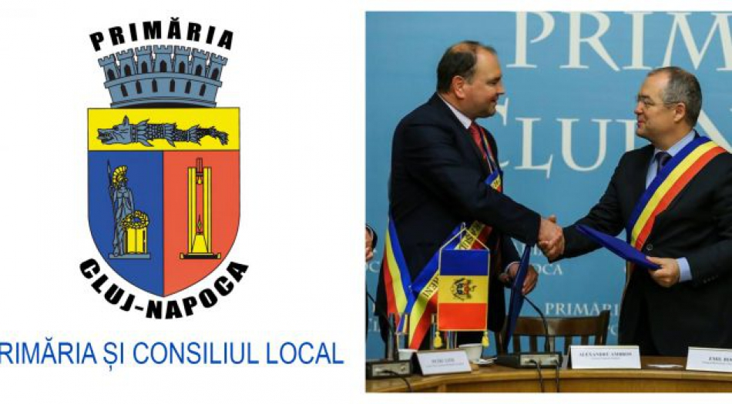
Locuitorii municipiului Chișinău vor avea parte, în curând, de un nou loc de recreere și culturalizare, întrucât primăria Cluj-Napoca va aloca 100.000 de euro pentru amenjarea unui Teatru de vară în localitate.
Potrivit bodrug.eu, ajutorul financiar este parte a unui proiect mai larg, în sumă de 765.000 de euro, prin care Primăria Cluj-Napoca susține și finanțează reabilitarea Parcului Central din Ungheni.
Cooperare între Municipiul Cluj-Napoca şi Municipiul Ungheni a început la 16 noiembrie 2016, când a fost semnat, de către primarii celor doua oraşe, Acordul de colaborare. Ulterior, în 2017, autoritățile române au alocat 100.000 de euro pentru construcția unui orăşel al copiilor în Parcul Central din Municipiul Ungheni – „Micul Cluj”.
Sursa: bodrug.eu

LOCALITĂȚILE VĂLENI DIN RAIONUL CAHUL, REPUBLICA MOLDOVA, ȘI RENI DIN REGIUNEA ODESA, UCRAINA, SE ALINIAZĂ LA PRACTICILE EUROPENE DE GESTIONARE A DEȘEURILOR
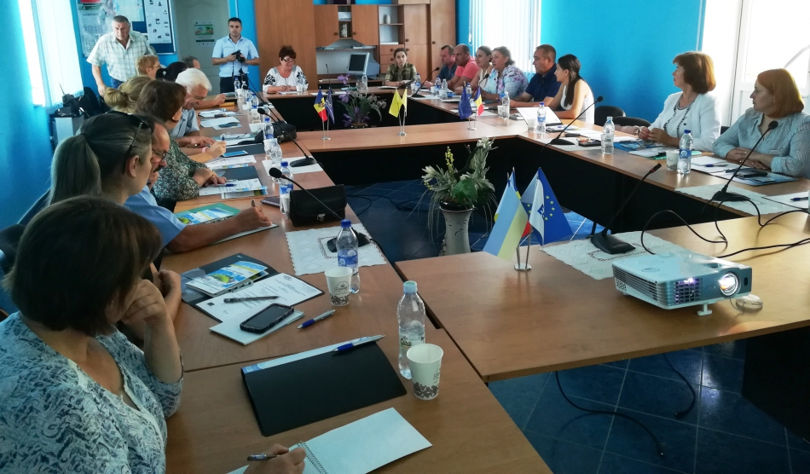
Gestionarea eficientă a deșeurilor în scopul soluționării unei probleme majore de interes comun pentru Republica Moldova și Ucraina - cea a protejării mediului înconjurător în regiunea Prutului Inferior și a Dunării de Jos - a constituit tema unui seminar regional organizat astăzi, în municipiul Cahul, de Agenția de Cooperare Transfrontalieră și Integrare Europeană.
Seminarul, care a întrunit participanți din ambele țări, printre care reprezentanți ai APL de nivelurile I și II din raioanele Cahul (Republica Moldova) și Reni (Ucraina), ai Agenției de Dezvoltare Regională (ADR) Sud, Agenției Ecologice Cahul, ai instituțiilor de învățământ mediu de specialitate și profesional din municipiul Cahul, a fost desfășurat în cadrul proiectului „Creșterea capacității de gestionare mai eficientă a deșeurilor în Euroregiunea „Dunărea de Jos" (CleanTown)", finanțat de Uniunea Europeană prin Programul de Cooperare Transfrontalieră Moldova-Ucraina.
În deschiderea evenimentului, Maria Ajder, manager al proiectului, a specificat că acesta își propune să contribuie la extinderea sistemelor de colectare a deșeurilor în localitățile partenere - Văleni și Reni, inclusiv prin procurarea echipamentului necesar gestionării eficientea deșeurilor, desfășurarea, în rândul elevilor din instituțiile de învățământ preuniversitar și mediu profesional, a unor activități de sensibilizare/informare în scopul promovării sistemelor de gestionare a deșeurilor cu impact redus asupra mediului, a colectării selective a deșeurilor în localitățile beneficiare sus-menționate.
Potrivit Mariei Ajder, prin realizarea acestor activități de către partenerul principal al proiectului - Agenția de Cooperare Transfrontalieră și Integrare Europeană și partenerii săi - Primăria Văleni din raionul Cahul și ONG „Agricola" din regiunea Odesa, Ucraina, urmează asigure o mai bună protecție a mediului în Regiunea Prutului Inferior și a Dunării de Jos în ambele țări.
În cele ce urmează, Silvia Știrbeț, primar al satului Văleni, a vorbit despre oportunitățile pe care le oferă proiectul dat locuitorilor acestei unități teritorial-administrative, precum și despre provocările pe care le confruntă autoritățile publice locale în asigurarea unui management eficient de gestionare a deșeurilor. În acest context, primara a invocat necesitatea cooperării și depunii unor eforturi comune, susținute de către autoritățile publice locale și centrale, de către societatea civilă, instituțiile de mediu și alți actori în vederea soluționării unei probleme comune - de gestionare efiicientă a deșeurilor.
La rândul său, Viorica Cuțitaru, specialistă în cadrul ADR Sud, a informat participanții la seminar despre prevederile Strategiei de Gestionare Integrată a Deșeurilor Solide în Regiunea de Dezvoltare Sud, elaborate în anul 2010 cu sprijinul proiectului "Guvernarea Deşeurilor - IEVP - Est", finanţat de UE şi implementat de către un consorţiu ghidat de Eptisa.
Totodată, reprezentanta ADR Sud a vorbit despre activitățile și pașii întreprinși de către instituția dată, inclusiv cu suportul Agenției de Cooperare Internațională a Germaniei (GIZ) în vederea atingerii obiectivelor strategiei în cauză.
Referindu-se la realizările obținute până în prezent în domeniul asigurării unui management eficient de gestionare a deșeurilor solide în Regiunea de Dezvoltare Sud, doamna Cuțitaru a relatat despre proiectele de dezvoltare regională implementate în sectorul dat cu suportul Fondului Național de Dezvoltare Regională, precum și la cele selectate ca fiind prioritare în rezultatul ultimului concurs al propunerilor de proiecte desfășurat în 2016 și incluse în Documentul Unic de Program pentru anii 2017-2020.
De asemenea, specialista a recomandat persoanelor interesate să acceseze site-ul Agenției www.adrsud.md pentru a lua cunoștință de Studiul de fezabilitate privind crearea Sistemului de Management Integrat al Deșeurilor pentru Zona de Management al Deșeurilor 3 în Regiunea de Dezvoltare Sud, elaborat cu suportul: Proiectului "Modernizarea serviciilor publice locale în Republica Moldova", implementat de către Deutsche Gesellschaft für Internationale Zusammenarbeit (GIZ) GmbH, în numele Ministerului Federal pentru Cooperare și Dezvoltare Economică (BMZ) și cu suportul Guvernului României, Agenției Suedeze pentru Cooperare și Dezvoltare Internațională (Sida) și Uniunii Europene.
La finele seminarului, Vladimir Gîrneț, asistent manager al proiectului „Creșterea capacității de gestionare mai eficientă a deșeurilor în Euroregiunea „Dunărea de Jos" (CleanTown)", a prezentat obiectivele de management pentru conservarea biodiversității și dezvoltarea durabilă a rezervației biosferei „Prutul de Jos".
Iar reprezentanta Agenției Ecologice Cahul a făcut o retrospectivă a stării ecologice în raionul nominalizat, abordând în special problema stringentă a deșeurilor cu care se confruntă majoritatea localităților.
După o rundă de dezbateri pe marginea problemei deșeurilor, participanții la seminar au încercat să identifice împreună soluții pentru provocările comune cu care se confruntă în gestiona rea acestora.
Sursa: adrsud.md

O NOUĂ ȘEDINȚĂ DE LUCRU PRIVIND CONSTRUCȚIA APEDUCTULUI MAGISTRAL STRĂȘENI - CĂLĂRAȘI
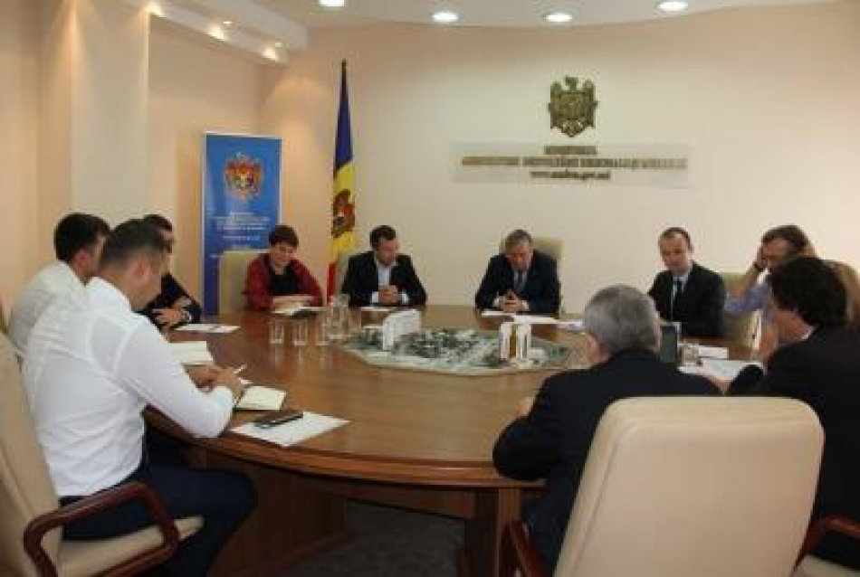
Ministrul Agriculturii, Dezvoltării Regionale și Mediului, Liviu Volconovici s-a întâlnit cu reprezentanții Băncii germane KfW pentru a discuta despre succesele proiectului de reconstrucție a apeductului magistral Strășeni -Călărași. La ședință ministrul a fost însoțit de secretarii de stat responsabili de domeniul mediului și dezvoltării regionale, Valentina Țapiș și Dorin Andros.
În cadrul întâlnirii părțile au discutat despre Studiul de fezabilitate elaborat cu susținerea financiară a KfW, despre principalele condiții pentru obținerea finanțării din partea Guvernului Germaniei, precum și următoarea etapă a proiectului ce prevede construcția apeductului magistral.
”Suntem conștienți că autorităților publice din țara noastră trebuie să vină cu o contribuție în valoare de 10% din suma totală a proiectului. Vom oferi această contribuție pe parcursul a trei ani din Fondul Ecologic Național. De asemenea, suntem dispuși să modificăm legislația privind serviciul public de alimentare cu apă si de canalizare pentru a reuși să oferim consumatorilor casnici un preț accesibil pentru servicii de calitate”, a precizat ministrul Agriculturii, Dezvoltării Regionale și Mediului, Liviu Volconovici, în cadrul ședinței cu partenerii KfW.
Reprezentanții băncii germane au comunicat că după etapa de aprobare a studiului de fezabilitate de către toate părțile implicate, inclusiv de către finanțatori, se va purcede la etapa de implementare a proiectului. Astfel, la finele anului 2019, ar putea să înceapă lucrările de construcție a apeductului magistral Strășeni - Călărași.
Menționăm, banca KfW, este unul dintre liderii sectorului bancar german şi una dintre cele mai mari bănci din Europa. Aceasta se orientează atât spre susținerea economiei naționale, cât şi spre acordarea suportului pentru statele aflate în tranziţie. Banca este prezentă în Republica Moldova din anul 1999, în special, pe segmentul infrastructurii sociale şi promovarea întreprinderilor mici şi mijlocii. La începutul anului 2015, KfW a deschis reprezentanța sa la Chişinău, care se subordonează Biroului KfW de la Kiev, Ucraina. Șeful biroului de la Chișinău este Sergiu Guțu.
4 septembrie 2018
Sursa: Serviciul informare și comunicare cu mass media al Ministerului Agriculturii, Dezvoltării Regionale și Mediului

FAPTELE BUNE ALE UNOR TINERI ACTIVI DIN COSTULENI
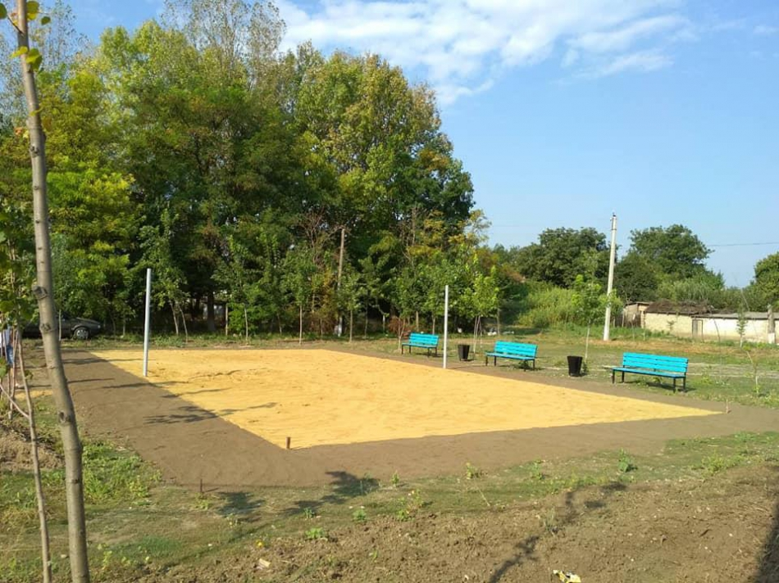
Tinerii din satul Costuleni și-au dorit un parc modern și l-au obținut. Grație unui proiect susținut de Centrul de Informare pentru Autorităţile Publice Locale.
Proiectul, întitulat ”Ne distrăm și ne odihnim – Acasă”, a fost inițiat de Tatiana Clopot, șefa bibliotecii din sat, împreună cu un grup informal de tineri cu inițiativă: Marcela Raileanu, Cristina Goranciuc și Crina Neamţu.
Costul total al proiectului este de circa 22 mii de lei, dintre care 9 mii au fost oferiți de finanțatori, restul – de primărie și doi agenți economici.
De notat că bazele parcului fuseseră puse anterior. Aici trebuiau să fie amenajate terenuri speciale pentru diferite tipuri de activități (volei, minifotbal, un loc de joacă pentru copii). Lipsa resurselor financiare a făcut ca lucrările să fie sistate.
Iată că s-a revenit la el. ”Parcul respectiv se află într-o zonă, unde locuiesc multe familii tinere.
Acolo chiar e nevoie de un loc bine amenajat, de bănci și coșuri de gunoi. Acum, datorită acestui proiect, parcul a început a prinde viață. Sunt sigură că multe familii, cel puțin 30, vor beneficia de noul parc”, a menționat pentru ”Expresul” Tatiana Clopot, după care a adăugat: ”Este îmbucurător faptul că tinerele care au format grupul de inițiativă sunt foarte active și se implică în rezolvarea unor probleme în localitate. Ele sunt un exemplu pentru alți tineri din sat. Nu trebuie doar să aşteptăm, trebuie şi să ne implicăm în rezolvarea problemelor”.
Proiectul se va încheia pe 30 august, când vor fi organizate competiții la volei pentru adulți și copiii.
Sursa: www.expresul.md

CAMPANIA ”DEȘEURI ELECTRICE COLECTATE – VIEȚI OMENEȘTI PROTEJATE” A FOST DECLARATĂ UNA DINTRE CELE MAI BUNE POLITICI LOCALE ȘI REGIONALE DIN MOLDOVA
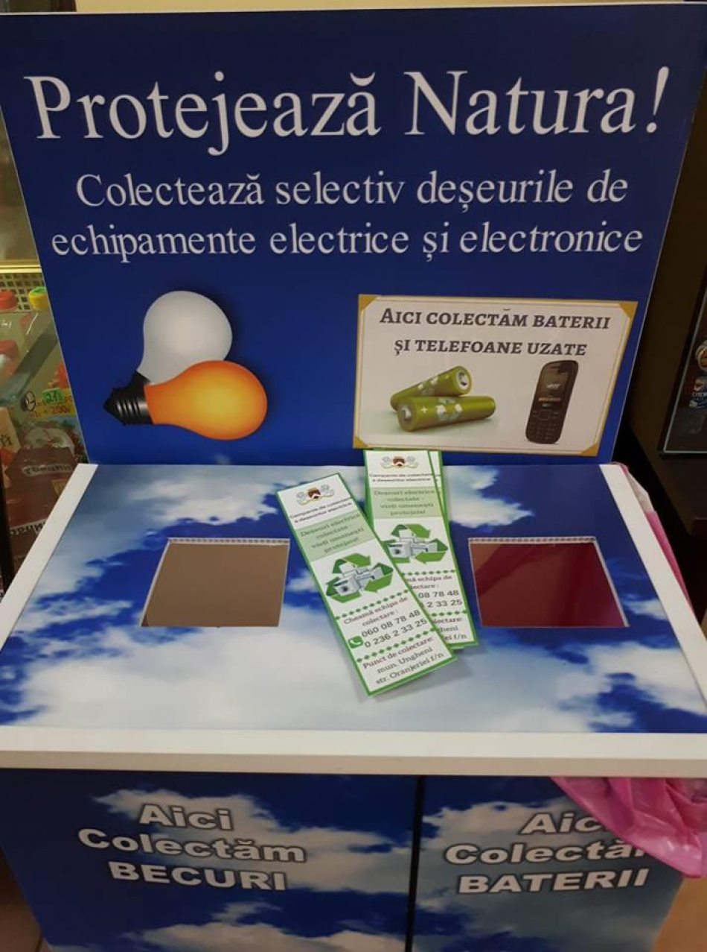
Campania ”Deșeuri electrice colectate – vieți omenești protejate” a fost declarată de către un consiliu de evaluare, la invitația IDIS „Viitorul” și Institutul pentru Reforme Economice și Sociale din Slovacia (INEKO), una dintre cele mai bune politici locale și regionale din Moldova, implementate în lunile mai-iulie 2018.
”Politica de management eficient al gestionării deșeurilor electrice și electronice din municipiul Ungheni este importantă pentru comunitate, mai ales că abordează problemele de mediu și de sănătate. Prin aceasta acțiune se asigură un impact pe termen lung asupra comportamentului civic responsabil al comunității. Politica pare a fi una nouă și inovatoare în Republica Moldova, ce merită a fi replicată și în alte urbe”, se arată în comentariul experților.
Pe de altă parte, comisia de evaluare susține că ”încă nu este clar impactul acestei politici de management eficient al gestionării deșeurilor”.
De notat că cele mai bune cinci politici publice locale din Republica Moldova se referă la Ghidul turistic al raionului Soroca – scor final 218,5 puncte, serviciul intercomunitar de pompieri voluntari din satele Colibași, Vadul lui Isac și Brânza (raionul Cahul) – 209,5 puncte, elaborarea Planului de dezvoltare economică a orașului Căușeni – 207 puncte, campania de colectare a deșeurilor electrice din municipiul Ungheni – 203 puncte, sistemul de procesare a petiţiilor locuitorilor din Orhei: e-Primăria – 166,5.
Acest top reprezintă cea de-a treia ediție a seriei de evaluări a unor politici și acțiuni de interes public analizate de IDIS ”Viitorul”.
Prima edițe a fost lansată în februarie 2018, iar a doua – în aprilie 2018. Ediția următoare a celor mai bune și mai proaste politici locale și regionale din Moldova va fi în octombrie 2018.
Sursa: www.expresul.md

CONSULTĂRI PUBLICE LA FĂLEȘTI. A FOST DEZBĂTUT CAPITOLUL „ALIMENTARE CU APĂ ȘI CANALIZARE” DIN STRATEGIA DE DEZVOLTARE SOCIO-ECONOMICĂ A RAIONULUI
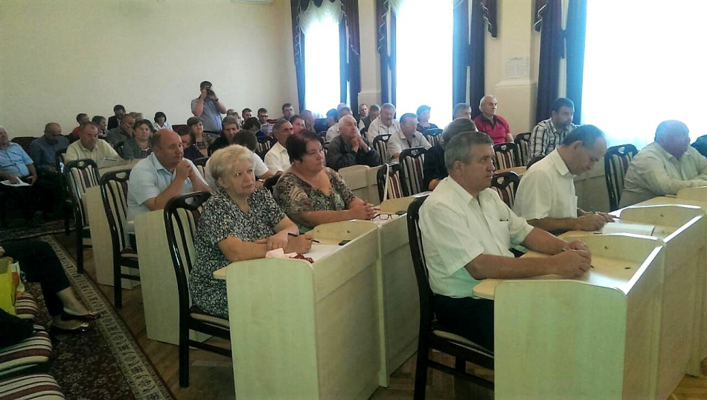
Vineri, 7 septembrie a.c., în incinta Consiliului raional Fălești au fost organizate consultări publice pe marginea proiectului capitolului „Alimentare cu apă și canalizare” din Strategia de dezvoltare sico-economică a raionului Fălești (2018-2025), actualizat în contextul proiectului „Îmbunătățirea serviciilor de alimentare cu apă și sanitație în orașul Fălești”, finanțat de Uniunea Europeană.
La eveniment au participat autorități publice locale de nivelul I și președinții comisiilor de specialitate din cadrul Consiliului raional Fălești, membrii Grupului local pentru planificare strategică, operatorul de aprovizionare cu apă și canalizare, reprezentanți ai organizațiilor neguvernamentale și ai societății civile din raionul Fălești, echipa de experți GFA/GIZ și Business Consulting Institute.
În cadrul consultărilor publice pe marginea capitolului „Alimentare cu apă și canalizare” din strategia menționată au fost prezentate concluziile analizei diagnostice privind dezvoltarea sectorului în raionul Fălești, precum și un șir de recomandări privind dezvoltarea sectorului „Apă-Canalizare” din raion pentru perioada 2018-2025. Totodată, participanți la eveniment au discutat și au agreat componenta actualizată a capitolului „Apă și Canalizare” din Strategia de Dezvoltare Socio-Economică a raionului Fălești.
Proiectul capitolului „Apă și Canalizare” din Strategia menționată va fi prezentat la o ședință a Consiliului raional Fălești în vederea aprobării finale. În cadrul Consiliului raional Fălești, urmează a fi creat un grup de lucru pentru monitorizarea implementării capitolului respectiv.
Proiectul „Îmbunătățirea serviciilor de alimentare cu apă și sanitație în orașul Fălești” este finanțat de Uniunea Europeană în cooperare cu proiectul „Modernizarea Serviciilor Publice Locale în Republica Moldova”, care este implementat de Agenția de Cooperare Internațională a Germaniei (GIZ) în parteneriat cu Ministerul Agriculturii, Dezvoltării Regionale și Mediului și ADR Nord și sprijinit financiar de Ministerul German pentru Cooperare Economică şi Dezvoltare (BMZ), Guvernul Suediei, Guvernul României și Agenţia Elveţiană pentru Dezvoltare şi Cooperare (SDC). În urma realizării acestui proiect, rețelele de alimentare cu apă din orașul Fălești vor fi extinse cu 2,4 km și vor fi construite 2,6 km de rețele de aducție. Totodată, 11,5 km de rețele de alimentare cu apă din Fălești vor fi reabilitate. La sistemul îmbunătățit de alimentare cu apă vor fi conectați peste 15 mii de locuitori ai orașului Fălești. Valoarea estimativă a proiectului se cifrează la 1,27 milioane de euro, contribuția beneficiarilor fiind de 160.000 de euro.
Sursa: adrnord.md

